令和8年6月吉日
浪速支部会員 各位
近畿税理士会
浪速支部 支部長 猿木真紀子
情報システム委員長 金本昌史
業務デジタル化相談会 これから始めるデジタル化

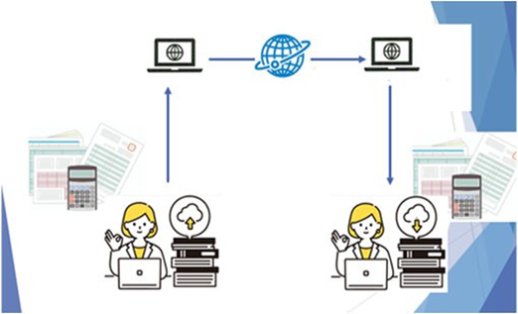
「業務のデジタル化」は、これまで経験がなく、敷居が高いとお考えではありませんか？
例えば、顧問先との資料のやり取りについては、どのようにされていますか？
郵送やＦＡＸなどに頼っていませんか？
そうした場合は、まず、メールで受け渡しする方法から検討してみましょう。
メールで受け渡しされているのであれば、
一歩進んで、クラウド上のデータ共有スペースの活用、導入を検討してみましょう。
そうすれば、クラウド上に顧問先専用の資料のスペースを設けることができ、外出先において業務ができるかもしれません。
標記のテーマについて、このたび、情報システム委員会による、個別の相談会を、1名20分を限度に予約制にて開催します。多くの支部会員先生のご参加をお待ちしております。なお予約多数の場合、先着順となります。
記
≪会場 開催日時≫
場所 なんばスカイオコンベンションホール8階会議室
大阪市中央区難波5-1-60
令和8年 7⽉ 22⽇ （木）15時45分（支部研修閉会後）より 申込予約期限 7月15日

なお申込期限までに、予約が無い場合は、会場を開設しません。ご了承ください。
具体的相談内容例

- ペーパーレス化について
- クラウドを使用した、外出先や自宅での業務
- キャッシュレス納付、エルタックスからの納付について
個別の会計税務ソフトの使用方法については、対応できない場合があります。
また、回答に基づく対応で、不利益が発生した場合は、責任を負いかねます。

≪事前申込み≫ 参加申込書
・ 受付期間
6⽉ 15⽇ （月） →7月15日まで

・ 受付方法
- メール kinzeinaniwa03@gmail.com
- FAX 06-6556-7912 金本まで

業務デジタル化相談会 これから始めるデジタル化
参加申込書
⽒ 名
【相談票】
（可能な範囲で、事前に相談内容をご記⼊お願いします。）

